**FORMAT PUBLIKACJI**

1. **Objętość publikacji:**

* 3000 - 5000 słów, licząc razem ze streszczeniem i bibliografią. Wartości te obejmują wszystkie części pracy, więc prosimy o zachowanie tej objętości,
* jeśli praca przekracza wskazaną objętość, zostanie zwrócona do korekty przed oceną recenzentów.

1. **Tytuł i dane autora (autorów):**

* w górnej części pierwszej strony należy podać pełny tytuł pracy (rozmiar 12). Tytuł powinien być zwięzły, ale precyzyjnie oddający tematykę pracy.
* po tytule, w osobnej linii, należy podać imiona i nazwiska autorów pracy (rozmiar 10)., ich afiliacje (wydział, uczelnia, adres) oraz dane kontaktowe autora głównego (adres e-mail) – rozmiar 8.
* przykład:

Longitudinal Effects of Employees’ Big Five Personality Traits

on Internal Promotions Differentiated by Job Level in a Multinational Company

Tobias L. Kordsmeyer 1, Andrew B. Speer 2, Rafael Wilms 3, Rainer Kurz 4

 Tobias L. Kordsmeyer, tob.kor@gmail.com

1 Department of Psychology & Leibniz ScienceCampus Primate Cognition, University of Goettingen, Gosslerstr. 14, 37073 Goettingen, Germany

2 Department of Psychology, Wayne State University, 5057 Woodward Avenue, Detroit, MI 48202, USA

3 Department of Management and Organisation, Vrije Universiteit Amsterdam, De Boelelaan 1105, 1081 HV Amsterdam, Netherlands

4 HUCAMA Analytics Ltd., 112C High Street, Hadleigh, Ipswich IP7 5EL, UK

1. **Streszczenie (Abstract):**

* streszczenie powinno liczyć od 200 do 300 słów i powinno być napisane w języku polskim lub angielskim.
* w streszczeniu należy zawrzeć następujące informacje:
* Background (wprowadzenie i problem badań)
* Aim (Cel badań)
* Method (metodologia badań: model eksperymentalny, korelacyjny, case study; metody statystyczne, charakterystyka osób badanych)
* Results (wyniki badań)
* Conclusions (wnioski, dyskusja, podsumowanie)
* Keywords (słowa kluczowe)

1. **Słowa kluczowe:**

* po streszczeniu należy podać od 3 do 5 słów kluczowych (rozmiar 10), które najlepiej opisują tematykę pracy,
* słowa kluczowe powinny być precyzyjne, a ich dobór powinien umożliwić łatwe znalezienie publikacji w bazach danych,
* słowa kluczowe należy zapisać w języku konferencji (np. polski/angielski), oddzielając je przecinkami,
* przykłady:

Słowa kluczowe: psychologia rozwoju, badania eksperymentalne, motywacja, emocje

Keywords: Big Five, Personality factors, Personality facets, Promotion, Job level

1. **Format dokumentu:**

* dokument powinien być przygotowany w formacie Microsoft Word (.doc/.docx lub PDF,
* proszę unikać stosowania innych formatów, aby ułatwić ocenę i dalsze przetwarzanie dokumentów.

1. **Układ tekstu:**

* czcionka: Times New Roman, rozmiar 12 punktów,
* interlinia: 1,5,
* marginesy: 2,5 cm z każdej strony,
* numeracja stron: proszę numerować strony w dolnym prawym rogu,
* nagłówki i podział na sekcje (w odniesieniu do książki, w której znajdą się Państwa publikacje): proszę używać nagłówków i podtytułów dla lepszej strukturyzacji tekstu, nagłówki główne: pogrubione, rozmiar 14, podtytuły: rozmiar 12, pogrubione;
* wyrównanie tekstu: proszę ustawić wyrównanie tekstu do lewej, z wyjątkiem tytułu i streszczenia, które powinny być wyśrodkowane.

1. **Cytowanie i bibliografia:**

* styl cytowania: prosimy o stosowanie najnowszej wersji stylu APA (APA 7th edition) dla cytowania źródeł w tekście i w bibliografii,
* cytaty w tekście powinny być podawane w formacie: (Autor, rok) lub (Autor, rok, strona) w przypadku cytatów bezpośrednich,
* bibliografia na końcu pracy powinna zawierać pełne dane wszystkich cytowanych źródeł, zgodnie z zasadami APA 7;
* wybrane przykłady:

a/ artykuły – zapis według wzoru

Kordsmeyer, T. L., Speer, A. B., Wilms, R., & Kurz, R. (2024). Longitudinal Effects of Employees’ Big Five Personality Traits on Internal Promotions Differentiated by Job Level in a Multinational Company. *Journal of Business & Psychology*, *39*(5), 1049–1065. https://doi.org/10.1007/s10869-023-09930-7

Logan, T. K. (2024). Associations of stalking victims’ reports on ex-partners’ far-right extremist beliefs and threats of intimate and nonintimate violence. *Journal of Threat Assessment and Management*. <https://doi.org/10.1037/tam0000243>

b/ książka – zapis według wzoru

Brzeziński, J.M. (2019). *Metodologia badań psychologicznych. Wydanie nowe.*

PWN.

Zimbardo, P. (2007). *The Lucifer Effect: Understanding How Good People Turn Evil.* Random House,

Rider.

c/ książka pod redakcją – zapis według wzoru

Cierpiałkowska, L., Sęk, H. (red.). (2020). *Psychologia kliniczna.* PWN. Szymkiewicz, B. (red.). (2013). *Psychologia procesu. Teoria i praktyka.* Eneteia.

Fosha, D., Siegel, D. J., Solomon, M. F. (red.). (2009). *The Healing Power Of Emotion. Affective Neuroscience, Development & Clinical Practice.* W. W. Norton & Company.

d/ rozdział w pracy zbiorowej:

Kałowski, P. (2020). Narration True and False: Dialogical Self Theory in Psychotherapy. W: B. Bokus, E. Kosowska (red.), *Truth and Falsehood in Science and the Arts* (s. 189-204). Uniwersytet Warszawski.

1. **Tabele i ryciny:**

* rysunki, tabele i wykresy powinny być odpowiednio opisane, numerowane i odniesione w treści publikacji;
* wszystkie materiały graficzne muszą być zamieszczone w tym samym pliku co tekst, a ich jakość powinna umożliwiać wyraźne odczytanie (zalecane minimum to 300 DPI dla obrazów).
* przykłady:
  1. **Tabele –** obok numeru tabeli (numeracja arabska) należy umieścić tytuł, który powinien być zapisany kursywą. Informację odnośnie źródła pozyskania danych należy umieścić pod tabelą. Słowo „Źródło” należy zapisać kursywą według wzoru:

**Tabela 1** Przykład zapisu tabeli

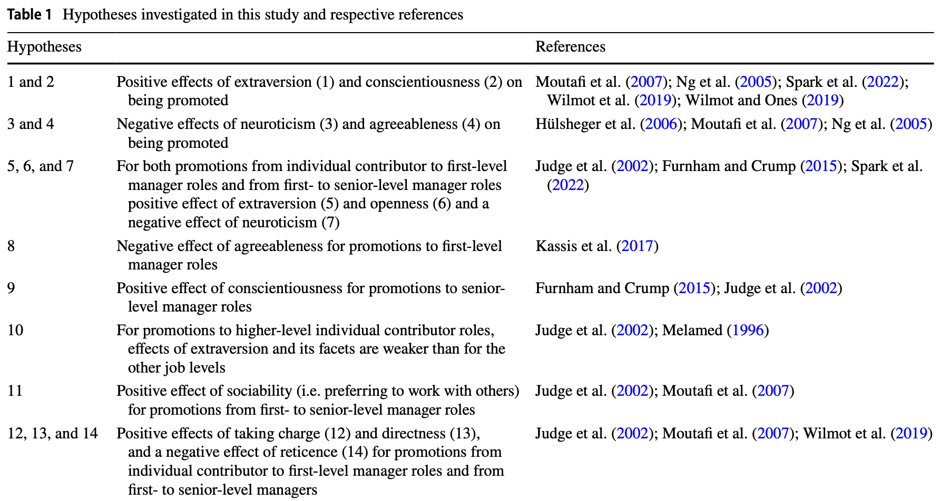

*Źródło:* Kordsmeyer, T. L., Speer, A. B., Wilms, R., & Kurz, R. (2024). Longitudinal Effects of Employees’ Big Five Personality Traits on Internal Promotions Differentiated by Job Level in a Multinational Company. *Journal of Business & Psychology*, *39*(5), 1049–1065. https://doi.org/10.1007/s10869-023-09930-7

1. **Ryciny (rysunki, wykresy, diagramy, zdjęcia, mapy)** – należy zastosować czcionkę 10 pkt. Numer (numeracja arabska), tytuł oraz informację o źródle należy umieścić pod rysunkiem Należy zwrócić uwagę, że słowa „Rycina” oraz „Źródło” należy zapisać kursywą według wzoru:

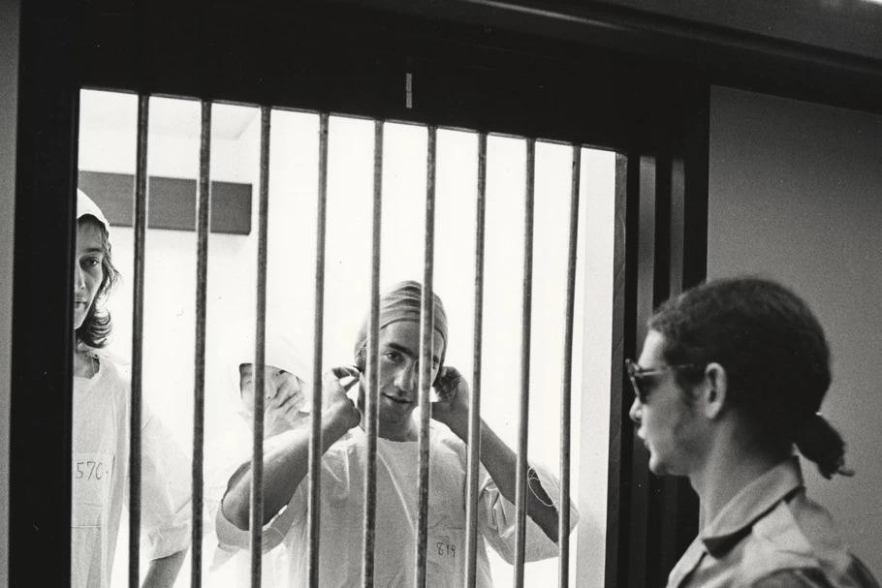

*Rycina 1. Stanfordzki eksperyment więzienny, źródło: https*[*://www.*](http://www.newsweek.pl/)*new*[*sweek.pl/*](http://www.newsweek.pl/)

1. **W stylu APA wyróżnia się 2 typy przypisów dolnych:**

* przypisy uzupełniające podstawowe informacje zawarte w tekście głównym (występujące bardziej powszechnie);
* przypisy informujące o prawach autorskich do dzieła chronionego prawem autorskim (znacznie bardziej powszechną praktyką jest podawanie informacji o prawach autorskich bezpośrednio pod powielaną tabelą, ryciną czy innym elementem).